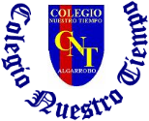
Colegio Nuestro Tiempo - R.B.D.: 14.507-6
Teacher of English Language: Francisca Alvarez P.
Profesor de Artes Musicales: Cristóbal Baeza
Guía Articulada
Idioma extranjero: Inglés y Artes Musicales
Sexto Básico
Semana 14 y 15
31 de mayo al 11 de junio 2021

Nombre: ____________________________________________________________ Curso: ________________
Objective | To identify vocabulary related to technology
UNIT 1: WHAT’S NEW?
Actividad 1. Dirígete a tu libro del estudiante página 12 y realiza la actividad 6.
Referencia pag. 12. “6. Mira las imágenes y únelas con los textos correspondientes”.

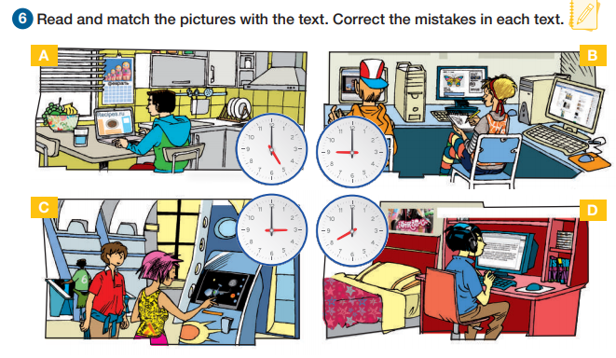

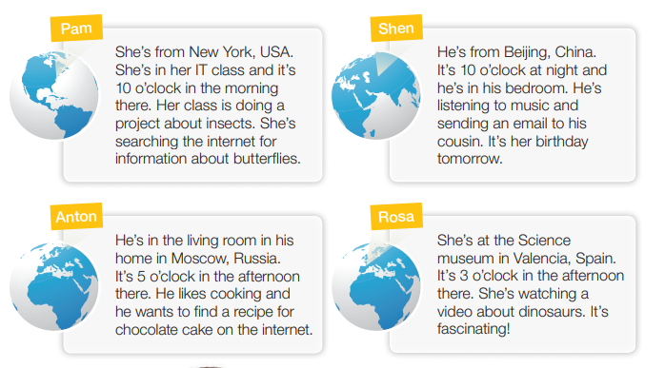

Actividad 2. Dirígete a tu libro de actividades página 11 y realiza la actividad 7 y 8.
Referencia pag. 11. “7. Mira las imágenes y escribe la hora correcta”.
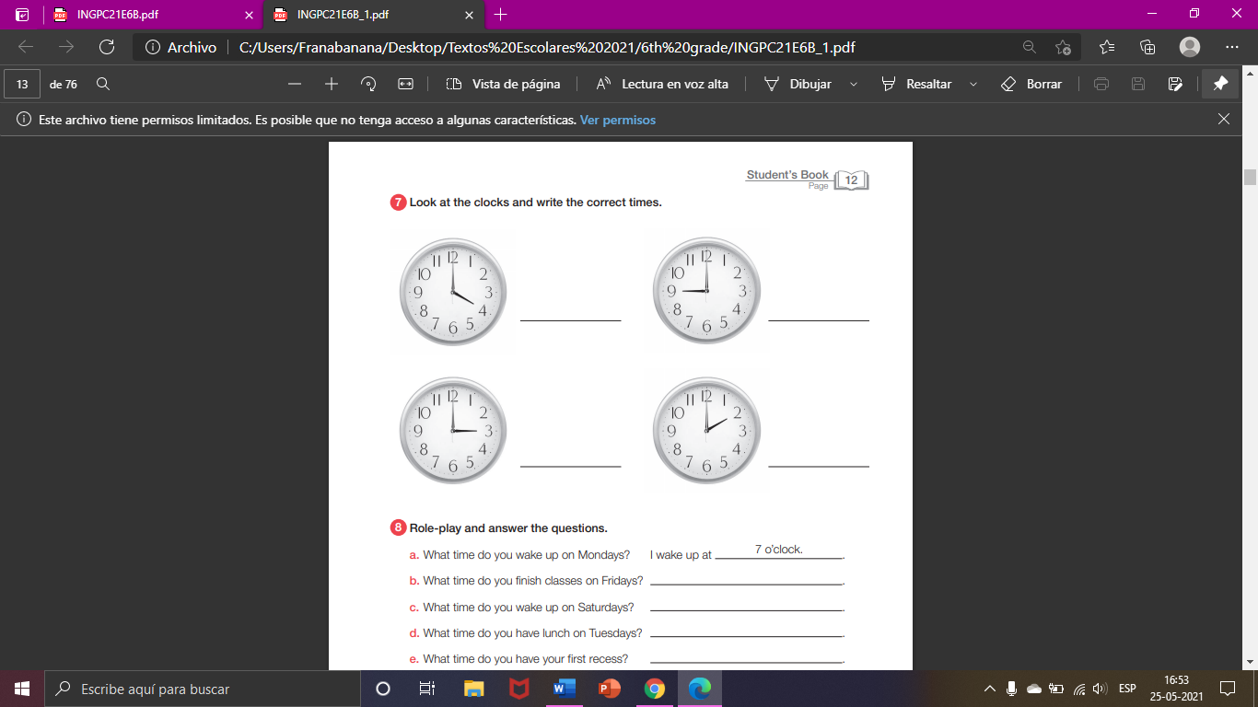

___________________ _________________ ________________ ___________________

Referencia pag. 11. “8. Lee las preguntas y responde”.

Actividad 3. Dirígete a tu libro del estudiante página 14 y realiza la actividad 10.
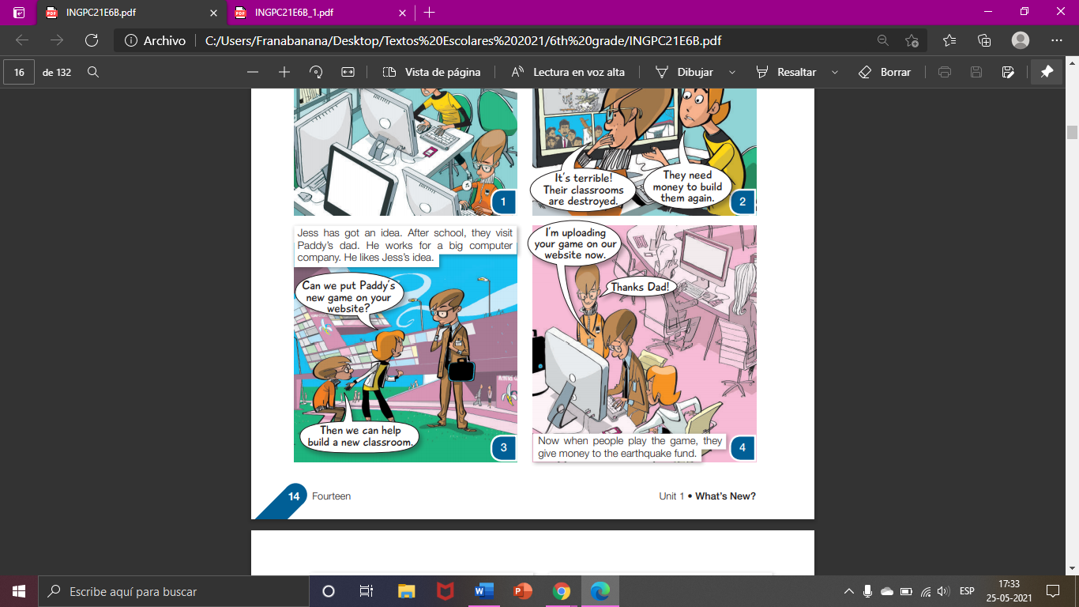
Referencia pag. 14. “10. Escucha y sigue la lectura”.

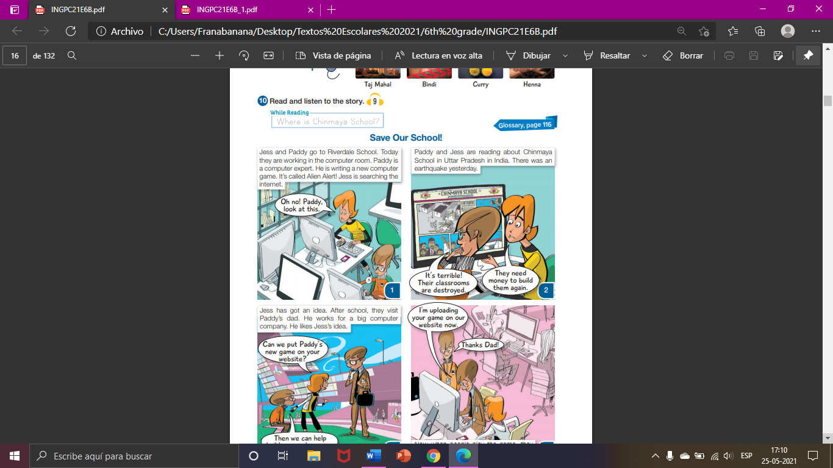

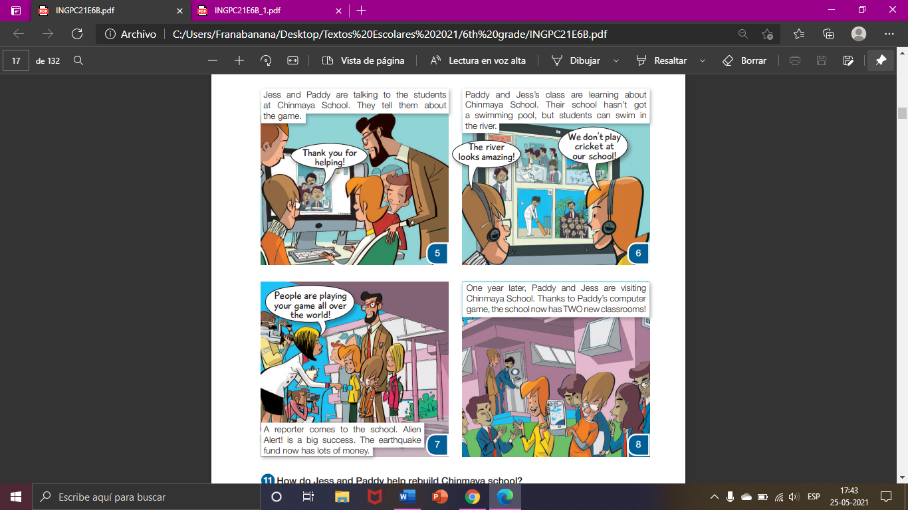

Actividad 4. Dirígete a tu libro de actividades página 12 y realiza la actividad 9 y 10.
Referencia pag. 12. “9. Escucha y sigue la lectura”.
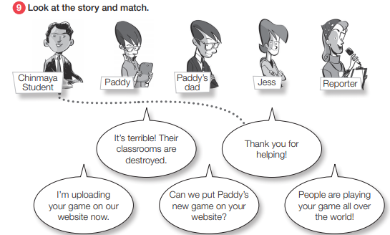

“10. Ordena las palabras y completa las oraciones”
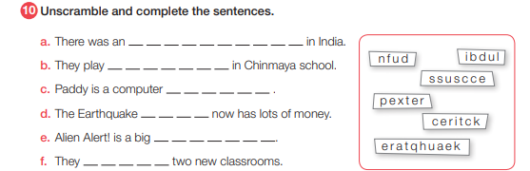

ACTIVIDADES MÚSICA

Desarrollando la creatividad
Objetivo: Escuchar música en forma abundante de diversos contextos y culturas.

Espero que las actividades del primer trimestre hayan sido de su agrado, vamos a comenzar un nuevo trimestre y por lo tanto una nueva gran actividad musical.
En este caso, avanzaremos en lo que nosotros consideremos que es hacer música, para eso tenemos que contestar esta primera gran pregunta:

- ¿Qué significa “HACER MÚSICA”?

Es una respuesta súper personal, por lo que siéntete en la libertad de contestar lo que tú quieras.
Esta respuesta nos llevará a encontrar similitudes y diferencias entre nuestras compañeras y compañeros.
Luego, trataremos de acercar esta pregunta a nuestros gustos personales y para eso te invito a contestar esta segunda gran pregunta:

- ¿Cómo puedo yo hacer música?

Para complementar esta actividad reflexiva te invito a ver los siguientes videos en los que podemos encontrar distintas aplicaciones de la música.
La primera, es una de las cosas que más me gusta hacer con la música y se trata de crear canciones, para esto tuve que aprender a tocar la guitarra y a través de la exploración tanto del instrumento como de mi voz, han podido ir saliendo distintas canciones, como por ejemplo esta que se llama El Gran Rayo del Sol.

Puedes acceder a ella desde el siguiente enlace:
https://youtu.be/mMvyhIl__JY

En este segundo video, observamos una práctica que se da mucho en las culturas orientales, en la que a través de algunos instrumentos se realizan practicas de Meditación, la meditación es un ejercicio a través del cual uno busca observarse a si mismo, se dejan fluir los pensamientos y simplemente se les observa, es como una conversación con uno mismo, existen diversas maneras de realizarla y en este caso, podemos ver una a través de la música, en la que la persona simplemente deja salir los sonidos de los instrumentos de manera improvisada.

Puedes acceder desde el siguiente enlace:
https://youtu.be/F95nxCSMQAI

También la música se relaciona con nuestro cuerpo, hay veces en las que quizás no nos guste mucho o no se nos haga tan fácil tocar instrumentos o cantar, pero si se nos puede dar el baile, existe una infinidad de coreografías y estilos de baile, como ejemplo te dejo una que me gusta mucho, que es de la agrupación Pim Pau.

Puedes acceder a ella desde el siguiente enlace:
https://youtu.be/6U_5OBxK_O0

Recuerda!! : En caso de tener dudas o consultas sobre las actividades de alguna guía, no duden en escribir al correo francisca.alvarez@nuestrotiempo.cl o a cristobal.baeza@nuestrotiempo.cl
Así mismo, si es posible tomar fotos y/o enviar las guías de trabajo de inglés realizadas para ser revisadas y entregar retroalimentación de sus trabajos.

